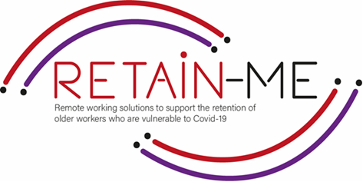

**EMBRACING CHANGE FACT SHEET**

**FÖRSTÅ VIRTUELL KOMMUNIKATION**

**SJÄLVREFLEKTIONSÖVNINGAR**

Idag använder vi virtuell kommunikation inom många områden så som inom familjen, med vänner och kontoret för att nämna några. Så det är viktigt att vara medveten om och förstå virtuell kommunikation.

Självreflektion kring kunskapen och vad vi behöver förbättra kring den virtuella kommunikationen.

# FACTS

# Självreflektion är mycket viktigt för att veta om vi förstår virtuell kommunikation

1. Ange vilket påstående som är rätt och vilket som är fel.

|  |  |  |
| --- | --- | --- |
| Påstående | R | F |
| 1. Du behöver ingen kunskap om kommunikation för att förstå virtuell kommunikation. |  | X |
| 1. Öppen, ärlig kommunikation hjälper dig inte bara att undvika missförstånd. | X |  |
| 1. Bombardera ditt team med meddelanden. |  | X |
| 1. Virtuell kommunikation har en enorm inverkan på produktiviteten. | X |  |
| Kommunikation mellan distansteam ökar risken för att saker går fel. | X |  |

1. Hitta påståendet som inte indikerar en bra praxis

för effektiv kommunikation.

|  |
| --- |
| Få support med verktyg. |
| 1. Hitta bra kommunikationsaktiviteter. |
| 1. En vänlig arbetsmiljö där ditt team arbetar tillsammans är nödvändigt. |
| 1. Distraktioner hemma. |
| 1. Tydlig kommunikation. |

1. Hitta det som inte stöder virtuell kommunikation.

|  |
| --- |
| 1. Teambuilding |
| 1. Support |
| 1. Bra verktyg |
| 1. Dåliga internetanslutningar och videoanslutningar |
| 1. Gester, ansiktsuttryck och kroppsspråk |

# *“I en värld som ständigt förändras är det till vår fördel att lära oss att anpassa oss och njuta*

# *något bättre.”- Kenneth H. Blanchard*

# 

För mer information kan du besöka vår hemsida: <https://retain-me.eu/>

och vår Facebook sida: <https://www.facebook.com/RetainMeErasmusProject>



2021-1-SE01-KA220-VET-000032922